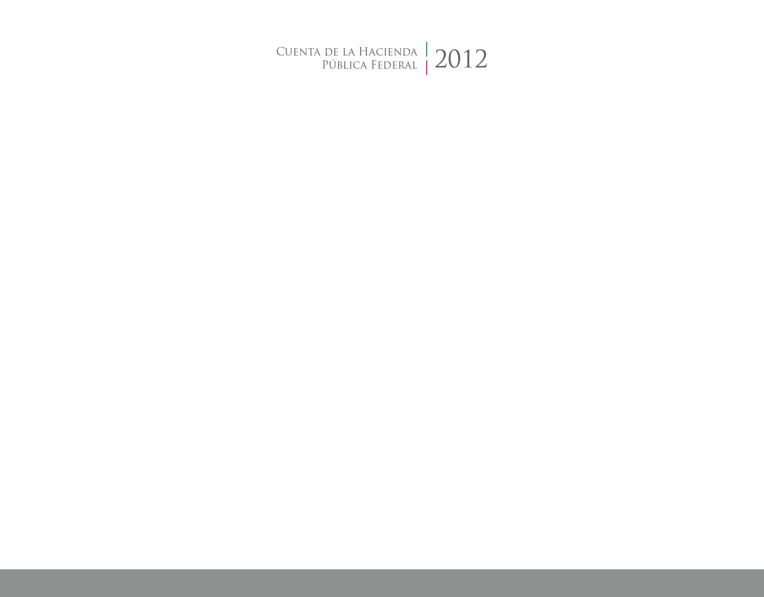

2016

2014



**Anexos**

CUENTA PÚBLICA

ÓRGANO DE FISCALIZACIÓN SUPERIOR

DEL ESTADO DE TLAXCALA